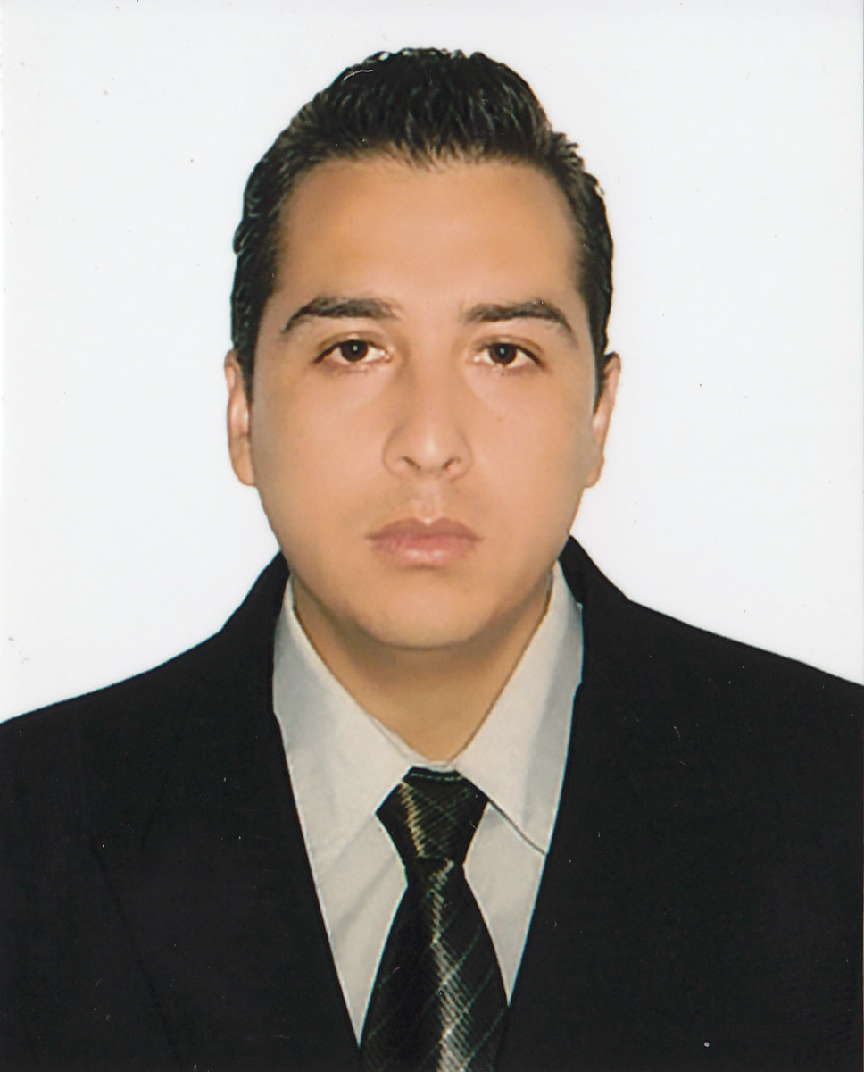

CURRICULUM VITAE

Bachiller de Ingeniería de Química, aptitud y espíritu innovador para el análisis, diseño e implementación de nuevas técnicas de Procesos Químicos; Planeamiento y Control de Producción; Gestión de Operaciones; Gestión Ambiental; Seguridad industrial; facilidad para el trabajo en equipo, buen nivel de comunicación y de fácil adaptabilidad al cambio. Disponibilidad Inmediata y dispuesto a trabajar en cualquier tipo de lugar.

DATOS PERSONALES

  - Nombres : JAIME ARTURO
  - Apellidos : GUTIERREZ CANDIA
  - Domicilio : Jr. Paseo del Bosque 401 Urb. El Bosque I -San Borja
  - DNI : 40866188
  - Teléfono : 98937-5364 / 372- 6803
  - Email : jaimeuniq0148@yahoo.es ; jaimeuniq@hotmail.com

ESTUDIOS REALIZADOS

- Estudios Superiores:
UNIVERSIDAD NACIONAL DE INGENIERIA
Facultad de Ingeniería Química y Textil
Especialidad: BACHILLER EN ING. QUIMICA (2003-I a 2008-II)
Mérito: QUINTO SUPERIOR. Promoción 2008-II

EXPERIENCIA LABORAL

AGROTARA SAC
Empresa dedicada a producir y vender tara en polvo exclusivamente para exportación especialmente para la industria de la curtiembre.

Cargo: Control de Calidad
Personal a cargo: 15

Funciones: controlar el ingreso y la calidad del materia prima (tara en vaina), controlar la calidad del proceso y del producto final (tara en polvo).
Dirigir e inspeccionar los envíos y carga de los sacos de producto en parihuelas a los contenedores para exportación; sacar muestras representativas de tara en polvo de cada contenedor enviado para hacer análisis (% de contenido de taninos y su respectiva certificación.

Setiembre – Diciembre 2009

AQUAFIL SAC
Empresa especializada en sistemas de tratamiento de aguas, agua potable, agua de proceso, agua de efluentes domésticos y efluentes industriales.
Diseño, asesoría, fabricación, mantenimiento y capacitación en sistemas y plantas de tratamiento de agua para la Industria.

Cargo: Asistente en Diseño de Proyectos y en Ventas Técnicas

Funciones: Apoyo en el área de Diseño de los Proyectos para Tratamientos de Agua según los requerimientos del cliente y Normas establecidas.
Asistir y apoyar en las cotizaciones de los equipos de tratamiento.
Visitar los laboratorios o Plantas para toma o muestreo de datos e Inspección de Instalación de Equipos y Funcionamiento.

Abril - Agosto 2009

IBERO.PERU.S.A.C.

Empresa dedica a la Producción en línea o Bach, bajo pedido de muebles de oficina, cocina, clósets, material de madera, melanina, aglomerado, nordex, etc.

Cargo: Asistente de Supervisor General de Planta de Producción
Personal a cargo: 12
Funciones: Supervisar las ordenes de pedido a entregar, hacer el control de calidad, llevar el control de material usado y las actividades realizadas y reportarlas; revisar las maquinas y designar al personal a cargo , cumplir con las programaciones de las ordenes realizadas del día y programar las siguientes, etc.

Enero - Marzo del 2009

PASANTIA-AYUDANTÍA EN EL LABORATORIO DE OPERACIONES UNITARIAS DE LA FACULTAD DE INGENIERÍA QUÍMICA DE LA UNIVERSIDAD NACIONAL DE INGENIERÍA

Mantenimiento, puesta en marcha y operación de los equipos de laboratorio, revisiones técnicas y apoyo en almacén de instrumentos e insumos.

MARZO-JULIO 2008

CURSOS E INFORMATICA

- CIMPLYCITY
“Facultad de Ingeniería Química – UNI”
- VERSAPRO-“PROGRAMACION LADDER”
“Facultad de Ingeniería Química – UNI”
- CHEMCAD 6.0
“Facultad de Ingeniería Química – UNI”
- AUTOCAD 2007 (Nivel 2D - 3D)
“Facultad de Ingeniería Química – UNI”
- MS WINDOWS XP, MS WINDOWS VISTA
“Facultad de Ingeniería Química – UNI”
- MS OFFICE 2003, MS OFFICE 2007
“Facultad de Ingeniería Química – UNI”
- MATLAB 6.3
“Centro de Computo de la Facultad de Ingeniería Química - UNI”

SEMINARIOS, SYMPOSIUM, CONGRESOS

- I CONGRESO PERUANO DE INGENIERIA DE PROCESOS, RECURSOS MINERALES E HIDROCABUROS, SEGURIDAD INDUSTRIAL Y MEDIO AMBIENTE “Ingeniería de Procesos y Gestión Ambiental para el desarrollo Sostenible”- Comité de Apoyo
Universidad Nacional de Ingeniería Octubre 2005

- CONFERENCIA DE PROYECTOS DE INVESTIGACIÓN, UNIVERSIDAD NACIONAL DE INGENIERÍA, Facultad de Ing. Química-2006

IDIOMAS

- Ingles americano Nivel Básico. : “ Centro de Idiomas – Universidad San Martin de Porres”
- Ingles americano Nivel Intermedio. : “Centro de Idiomas – Universidad San Martin de Porres

REFERENCIAS PERSONALES

- JOSE DAVILA D.
Gerente Comercial AQUAFIL
Telefono: 3376145, 3376190, Celular: 998 372 554; Nextel: 837*2554
jdavila@aquafil.com

- Ing. Héctor Mondragón Burga
Gerente General Ibero Perú. S.A.C
Ingeniero Industrial
Teléfono: 566-3120 Cel: 99818-9592

- Ing. Jack Zavaleta Ortiz
Profesor, en la Facultad de Ingeniería Química y Textil, Facultad de Ingeniería de Petróleo y Petroquímica e Instituto de Petróleo y Gas de la UNI.
Jefe del Centro de Investigación y Desarrollo del Gas Natural de la UNI
jackzavaleta@yahoo.com

